**112年三軍總醫院物理治療實習注意事項**

1. 報到當日: **7/17早上7:50於復健部**(一樓，靠近成功路住出院報到處)**櫃台**前集合，許老師會統一帶入復健部內學生休息室，**請勿至教學室報到**。
2. 報到當日需攜帶下列物品:

* 治療袍、文具
* 體檢單
* 500元(員工證押金)
* 1吋照片2張
* 行照(如果需辦理汽、機車停車證，注意車主須是申請人本人，否則無法辦理)
* 目前本院規定報到不需要疫苗小黃卡與篩檢陰性證明。

1. 請**長庚大學王品勛同學**7/10(一)前先與**徐信寰老師**聯絡Journal Meeting報告事宜，8/1(二)為您的報告時間，**徐老師信箱: camelhsu666@gmail.com**
2. 請各位同學於**(7/3**帳號開通**~7/17)**報到前**事先於三總elearning系統完成下列線上課程**:
   1. 112學年度自主學習課程_物理治療儀器安全使用規範
   2. 112學年度自主學習課程_緊急事件處理流程

**報到當日即會抽考課程內容，請同學認真準備!**

登入方式如下:

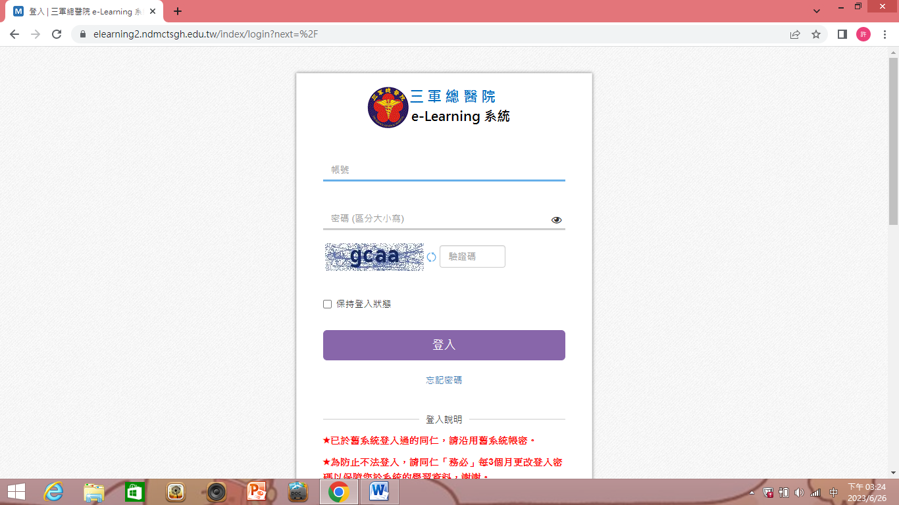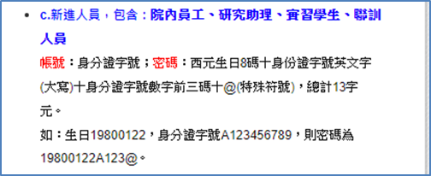

1. 報到當日服裝穿著需整齊清潔，請勿穿著夾腳拖、短褲。
2. 請同學們收到信件後，回傳下列資料至:**tsghuuggyy@gmail.com**，以確認是否收到此信。

* 實習期間居住地址(住家或租屋)
* 實習期間的交通方式與交通所需時間
* 常使用之email

三軍總醫院

許閔傑治療師

電話: (02)8792-3311轉17068或754318